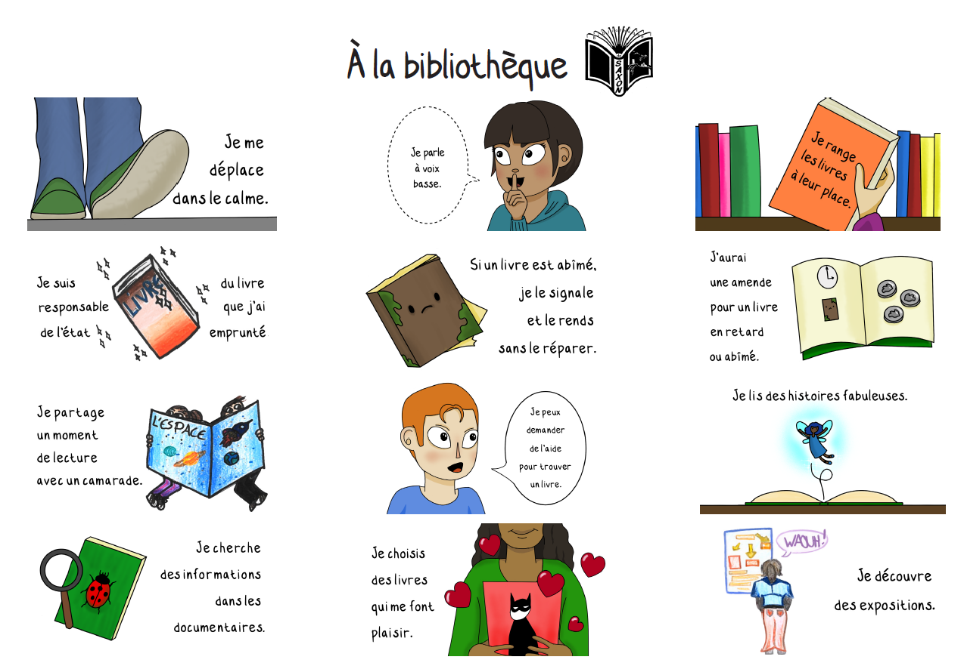

© Laureline Terrier Saxon, août 2021.

